Муниципальное бюджетное общеобразовательное учреждение «Тоншерминская средняя общеобразовательная школа»
Тетюшского муниципального района Республики Татарстан

Поисково-исследовательская работа

Акатуй

Работу выполнили: Убаськина Татьяна, Фомина Анна,
воспитанницы объединения ЦДОд «Юные краеведы»,
работающего на базе Тоншерминской сош,
ученицы 8 класса.

Руководитель: Кузнецова Зоя Александровна,
руководитель объединения ЦДОд «Юные краеведы»,
работающего на базе Тоншерминской сош,
учитель географии.

с.Тоншерма
2014 год

План.
1. Вступление
2.Основная часть:
1) из истории по григорианскому календарю проведения праздника.
2) происхождение слов акатуй, сабантуй
3) воспоминания старожила Илюшкиной Домны Захаровны.
4) воспоминания Урмаевой Веры Федоровны
3.Заключение.

Введение.
На занятиях в нашем объединении мы изучаем, узнаём историю чувашских народных обрядов. И, конечно, нам близки чувашские народные обряды.
Мы задумались, когда к нам приезжают гости или родственники, что интересного, необычного можно им рассказать, чтобы наше село им запомнилось. Думаем, что рассказ о чувашском обряде «Акатуй», который проводят вблизи Тоншермы, им бы понравилась.
Есть в нашей Республике Татарстан такой праздник как сабантуй. А у чуваш тоже имеется такой же весенний праздник «Акактуй». Нам интересно было узнавать об этих праздниках и поближе познакомиться с ними из них. Разница в этих праздниках только в названии. А остальное ничем не отличается от чувашского народного праздника «Акатуй». Оба праздника празднуются после окончания весенних полевых работ.
Цели нашей исследовательской работы являются:
1) исследовать и показать богатство и красоту чувашского обряда;
2) сохранить традиции и обряды чувашской национальной культуры;
3) воспитание чувства гордости за свою чувашскую культуру.

Основная часть
Вступление.
Мы знаем из истории культуры чувашского народа, что чувашский народный календарь развивался под сильным влиянием русских календарей и их смены, а концу 18 века слился с принятым в 1700 г. В России гражданским календарем. В связи сменой системы календаря многие традиционные чувашские праздники получили иную временную приуроченность. Приспосабливаясь к церковному православному, гражданскому юлианскому, а затем по григорианскому календарю, чувашские праздники смещались во времени, обряды языческого прошлого теряли системный характер, примыкая то к одному, то к другому из вновь обретенных праздников.
Традиционные народные праздники и обряды принято делить на календарные - связанные с сельскохозяйственными работами и семейно-бытовые – обусловленные рождением человека, его переходом из одной возрастной группы в другой, вступлением в брак, смертью и т.д. Чуваши в течение нескольких тысячелетний сохранили обычай акатуй и донесли его до нас.
Мы рассмотрели здесь календарный праздник, посвященный земледелию: Акатуй. Этот праздник в нашем народе сохранился и до сегодняшнего дня. Но нынешнее поколение не отходит от компьютера и не хотят праздновать эти праздники. Поэтому задачей нашего поколения – сохранение и приумножение культуры, традиций и обрядов родного народа.
В нашем краеведческом кружке мы стараемся не забывать чувашские народные обряды. И по возможности мы проводим некоторые обряды. Вот, например, мы хотим вам рассказать о празднике «Акатуй».
В связи нашего интереса нам помогли наши старожилы села: Урмаева Вера Фёдоровна и Илюшкина Домна Захаровна. Вот что нам рассказала Вера Фёдоровна: «Акатуй - один из самых важных национальных праздников чувашского народа. Он хранит древние традиции чувашского народа, объединяет людей всех возрастов и профессий, приобщая их к творческому труду, искусству, спорту.
Это — весенний праздник чувашей, посвященный земледелию. Этот праздник объединяет ряд обрядов. В старом чувашском быту «Акатуй» начинался перед выходом на весенние полевые работы и завершался после окончания сева яровых».
Мы нашли из интернета происхождения названий. «Акатуй» сейчас известно чувашам повсеместно. Однако сравнительно недавно верховые чуваши этот праздник называли сухат. (суха "пахота" + туйĕ "праздник, свадьба"), а низовые - сапан туйĕ или сапан (из татарского сабан "плуг").
Домна Захаровна, вспоминая, рассказала нам что: «После великого дня (мăнкун) чуваши начинали готовиться к весенним полевым работам: ремонтировали сельскохозяйственные орудия, готовили семена. В последних числах апреля, перед выходом на пашню, начинали готовиться к торжествам по случаю полевых работ. Для проведения ритуальной части «Акатуй» заранее варится пиво, готовятся съестные припасы. Празднование «Акатуя» в разных домах начинается в разные дни. Праздник продолжается неделю. Человек, приготовившийся к празднику в определенный день, созывает родственников и соседей. К их приходу в избе накрывается богатый стол. Во главу стола ставится алтăр (братина) с пивом, в середину стола на специальном вышитом полотенце - блюдо с караваем хлеба .
Каждому из присутствующих подносилась кружка пива, раздавались по кусочку съестного, изготовленного из зерна и из животных продуктов. Обычно это бывает ломтик калача с сыром или с маслом. Как только раздача заканчивалась, руководитель запевал старинную песню "Алран кайми аки-сухи" (Сев и пашня - вековечное дело наше), и все подхватывали этот гимн земледельческому труду» (см. диск).
Алран кайми аки-сухи

Алран кайми аки-сухи,
Алран кайми аки-сухи,
Асран кайми атти-анни…
Ай-яй-яй-яй,ай-яй-яй-ях!

Аки-сухинчен уйрăлас çук,
Аки-сухинчен уйрăлас çук,
Атти-аннине ай манас çук…
Ай-яй-яй-яй,ай-яй-яй-ях!

Асран кайми пĕлĕш-тантăш,
Асран кайми пĕлĕш-тантăш,
Пуринчен пахи – ял-йыш, пускил…
Ай-яй-яй-яй,ай-яй-яй-ях!

Турăран-пÿлĕхрен ай асли çук,
Турăран-пÿлĕхрен ай асли çук,
Атти-аннирен ай хакли çук…
Ай-яй-яй-яй,ай-яй-яй-ях!

Ай ĕçер-и, ай çиер-и?
Ай ĕçер-и, ай çиер-и?
Виличчен пĕрле ай пурнар-и?
Ай-яй-яй-яй,ай-яй-яй-ях!

Мы посмотрели в школьном музее и узнавали на уроках культуры родного народа то, что после завершения песни все совершают моление, обращаясь, по обыкновению, в сторону приоткрытых дверей. В старом чувашском быту все дома в деревне строились дверями на восток. Тюркские народы с незапамятных времен совершали свои молитвы, обращаясь в сторону восхода солнца. Эта традиция удерживалась чувашами вплоть до начала XX века.
В молитвах чуваши спрашивали у всевышнего Турă (главного бога) и подчиненных ему добрых духов обильного урожая, прибыли скота, богатства и здоровья членам семьи, всем родственникам, соседям и знакомым. После завершения молитвы все съедали свою долю, выпивали свои кружки и усаживались за стол. Обильное угощение должно было способствовать такому же обильному урожаю хлебов.
«Для завершения ритуальной части праздника акатуй каждая родственная группа выходила в озимое поле. С собой брали каравай пшеничного хлеба, яйца, пшеничные или ячменные колобки, пироги, шăрттан и, разумеется, пиво. Все припасы несли чинно, торжественно. Хлеб несли на резной тарелке, а тарелку держали перед собой на богато вышитом ритуальном полотенце (сĕлкĕ), резное ведерко с пивом (чĕрес) также покрывали вышитым полотенцем. Все участники ритуала в праздничном одеянии. Шли со специальной песней, предназначенной для этого случая.
В поле все устраивались в конце загона, обращаясь лицом на восток. Старший по возрасту люди, обращаясь к духам земли (çĕр йышĕ), читали молитву и "угощали" их кусочками принесенных съестных припасов и пивом. Каждый из присутствующих в честь духов земли отливал несколько капель пива и разбрасывал по озимому клину крошки хлеба.»
Нам это рассказала Илюшкина Домна Захаровнв, что: «После завершения молитвы молодежь начинала гадания на яйцах и палках. Ребята бросали в поле яйца и смотрели, у кого яйцо разбилось, а у кого нет. Верили, что целое яйцо предвещает богатый урожай яровых хлебов. Таким же образом гадали на палках. Дурным признаком считалось, когда палка ложится по линии с запада на восток, т. е. в положении, в каком хоронят покойников.
После гаданий в поле начинались песни, пляски, веселье. Возвращались с поля только к вечеру. Проведение этих обрядов было обязательным для каждого. Все верили в силу обряда, думали, что таким образом можно повлиять на будущий урожай.
Вся деревня, проведя ритуальную часть праздника акатуй, выходила на весеннюю пахоту. Каждый этап весенних полевых работ был обставлен целым рядом магических обрядов, молитвословий, запретов и т. п. Особо отмечались почин первой борозды, вывоз в поле семян, начало сева и его завершение.
По окончании всего цикла весенних земледельческих работ проводилась торжественная часть праздника «Акатуй». Мы посмотрели в этнографической литературе термин "акатуй", часто объясняется как «свадьба плуга», но это не совсем верно. Гораздо правильнее будет перевести «Акатуй» как "праздник земледелия". Весь ход праздника показывает, что он посвящен завершению весенних полевых работ.
К самому заключительному циклу «Акатуя» начинали готовиться заранее. По улицам верхом на лошадях юноши призывали к празднику. Они собирали призы для награждения победителей на соревнованиях. Молодежь разъезжала по деревне с длинным шестом, к которому молодые девушки привязывали свои лучшие вышитые полотенца. Другие несли плетеные сумки - пестери для сбора яиц. В некоторых местах парни, вышитые полотенца затыкали рядами за пояс, так что образовывалось нечто вроде фартука или юбки. Почти каждый дом жертвовал на «Акатуй» какую-нибудь вещь: куски ткани, платки, рубашки, полотенца, яйца и т. п. Богатые люди жертвовали иногда деньги, на которые покупали барана.
Молодые люди для участия в скачках подготавливали лошадей, щедро кормили их овсом, иные даже давали сырые яйца. Накануне праздника молодежь выезжала на конях и устраивала пробные соревнования "для разогрева ног коней".
Для проведения соревнований составлялось своеобразное жюри из почтенных и влиятельных стариков, которое признавалось не только жителями данной деревни.
В день «Акатуя» деревня принимала праздничный вид, на улицах царило веселое оживление. Соревнования происходили на лугу за деревней. Обычно выбирали место рядом с рекой и лесом. Еще до полудня население деревни начинало стекаться на традиционное место проведения конных скачек. Впереди шли выборные старики. Вместе с ними верхом на коне ехал один из парней, который нес длинный шест, привязанный к верхнему концу полотенцем – своеобразной эмблемой праздника. Многие отправлялись на «Акатуй» на подводах, тарантасах. Лошадей и сбрую празднично украшали, в гривы вплетали разноцветные ленты и кисти из шерстяной пряжи, дугу обертывали цветной тканью или полотенцем.
На почетном месте усаживались старики – члены комиссии. Около них вкапывали в землю длинный шест с полотенцем на верхнем конце – акатуй ялавĕ (флаг акатуя).
Когда народа собиралось достаточно, начинались состязания: бег, скачки, прыжки, борьба, стрельба из лука по цели и т. д. Как правило, состязания начинали мальчики. Сначала соревновались в беге на полверсты. Победители получали до десятка яиц. Детей сменяли взрослые, они бегали на дистанцию от одной до двух верст.
Самым популярным видом соревнования на акатуе является борьба на поясах. В качестве пояса используется полотенце. Каждый борец держит полотенце в руках, охватывая им талию противника. Борьбу также начинали мальчики, постепенно очередь доходила до взрослых. Оставшийся непобежденным борец получал титул богатыря (паттăр). Его обычно награждали бараном.
Одним из центральных моментов на состязаниях праздника акатуй были конные скачки. Победителям скачек дарили вышитые полотенца, призы обычно привязывали к шеям лошадей.
Праздник акатуй украшали разнообразные шуточные соревнования типа «бега в мешке», "бега на трех ногах", "разбивания горшка", "девушки с коромыслом" и т. п. Силу и ловкость показывали в таких играх, как бой с мешками на бревне, поднятие гирь, различного рода перетягивания и т. д.
После состязаний молодежь разбивалась на несколько возрастных групп, и каждая из них затевала свои игры. Парни и девушки устраивали пляски, пели песни. Веселье продолжалось до позднего вечера.
Старики и семейные пары возвращались в деревню сразу же после окончания состязаний. Они приглашали к себе домой приезжих из соседних деревень родственников и знакомых, и пировали допоздна».
Заключение
Примечательной особенностью праздников акатуй в последнее время являются награждение передовиков производства, концерты самодеятельных и профессиональных художественных коллективов, соревнования по современным видам спорта, разъездная торговля и т. д. В условиях города, районного центра такая приближенная к стандарту «массовых мероприятий» место или территория почти полностью скрадывает поэзию национальной специфики.
Акатуй следует проводить, стараясь сохранить все лучшее от традиционного его ритуала. Мы теперь узнаем и узнали, что некоторые этапы, атрибуты проведения уже отсутствуют, не проводят. Если так, будем продолжить наши праздники, то совсем забудется такое проведение праздника. Узнали, что сходятся этот праздник с сабантуем, проводимым в настоящее время. Татарский народ с каждым годом проводят, а чуваши в Татарстане нет. У нас все вместе с татарским народом проводят.
В настоящее время учащиеся нашей школы не забывают культуру чувашского народа. В школе проводятся различные мероприятия, связанные с традициями и обрядами. Нам очень хотелась, чтобы о чувашских обрядах, о нашей родине, о селе, где мы родились и выросли, узнали и другие люди, чтобы она им тоже полюбилась и запомнилась. Приезжайте к нам погостить, и вы все увидите своими глазами. Видимо, акатуй следует проводить, стараясь сохранить все лучшее от традиционного его ритуала

Литература.
1.Культура Чувашского края. Часть I: Учебное пособие /В.П. Иванов, Г.Б. Матвеев, Н.И. Егоров и др. /Сост. М.И. Скворцов. – Чебоксары: Чув. кн. Изд-во, 1994. стр. 193 – 197.
2.Расказы жителей села:
- Урмаевой В.Ф., 1932 года рождения;
- Илюшкиной Д.З., 1916 года рождения
3.Ача-пăча сăмахлăхĕ: Хушма вулав кĕнеки: Вăтам классем валли /Г.Г.Иванов пухса хатĕрленĕ. – Шупашкар: Чăв.кн. Изд-ви, 1996. Стр.12..
4. Материалы из Интернета
ru.chuvash.org›e/…
ru.wikipedia.org›Акатуй
pismadljaliz.livejournal.com›
5.Спетая песня Подаковой Раисы Васильевны
6. Уразманова Р. К. Обряды и праздники татар Поволжья и Урала (Годовой цикл. XIX — нач. XX века).
7. Историко-этнографический атлас татарского народа. Казань: Изд-во ПИК «Дом печати», 2001. С. 50.,
8. Никишенков А.А. Традиционный этикет народов России. XIX – начало ХХ вв. М.: Старый сад, 1999, С.77
9. Кучемезов Б.Х. Земледелие у балкарцев //Этнографическое обозрение. 2001, №1. С. 73.
10. З.С.Антонова, Н.Г.Иванова Родная литература. 6 класс. Учебник. Чув. кн. изд-во «Чебоксары». 2003 год.

Приложение

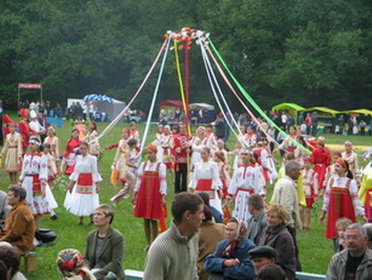
На поляне во время проведения праздника.

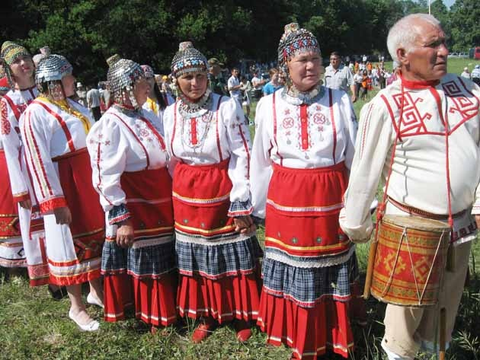
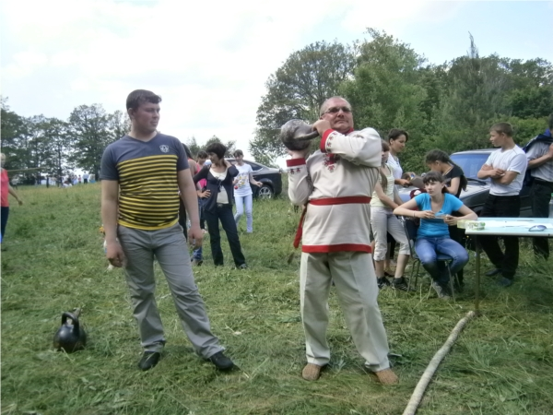

Идет состязание на поднятие гири.

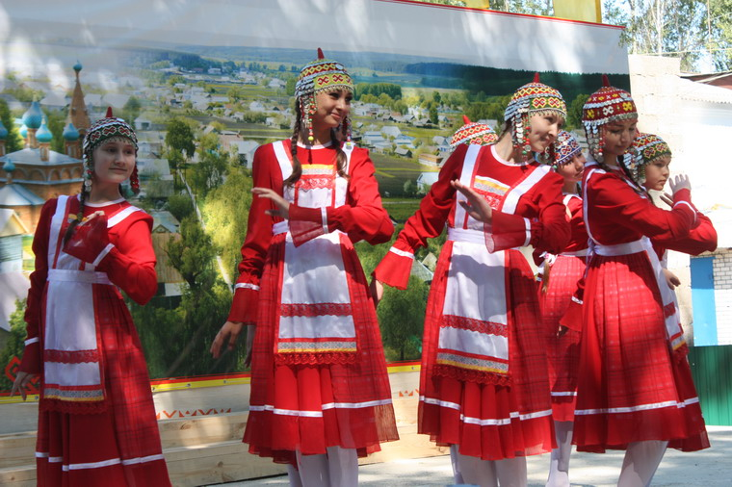

Ученики школы на сцене праздника. 2000 год

